雲林縣拯民國小九十六學年度下學期 生活領域 ㄧ甲 號：___ 姓名：__________

一、是非題：30分
- （ ）撐雨傘時，要小心不要戳到別人。
- （ ）晴天時，陽光強，比較適合晒棉被。
- （ ）同一朵花的葉子，不論顏色或大小都是一模一樣。
- （ ）蜜蜂會在花間採蜜，是因為花很漂亮。
- （ ）想知道花朵的成長過程，可以做它的成長紀錄。
- （ ）用放大鏡可以比較清楚的觀察在葉子上的瓢蟲。
- （ ）製作校園的花草分布圖，可以方便進行校園花草的觀察。
- （ ）有的花開得快，有的花開得比較慢。
- （ ）如果要長期觀察小動物，要準備昆蟲飼養箱。
- （ ）植物生長需要充足的水分、陽光、空氣和土壤。
- （ ）黃昏時的天空比白天亮。
- （ ）天上的雲，會因為時間的不同，而有不同的色彩。
- （ ）觀察天氣最直接的方法就是抬頭看看天空的景象。
- （ ）觀察校園小動物時，要安靜，不要打擾到牠們。
- （ ）晴天比較適合玩遊戲，所以最好天天都是晴天。

二、選擇題：30分
- （ ）下列哪一種是現在人比較常用的雨具？ (1)簑衣 (2)竹斗笠 (3)紙傘 (4)塑膠雨衣。
- （ ）下列哪個景象是雨天常看到的？ (1)路上很多人戴墨鏡 (2)路邊有人在賣傘 (3)有人在陽臺晒棉被 (4)有小朋友在玩影子遊戲。
- （ ）用圖案表示天氣時，下列哪個適合表示雨天？ (1)遮陽帽 (2)雨傘 (3)太陽眼鏡 (4)防晒油。
- （ ）進行校園植物觀察活動時，下列哪一個行為是對的？ (1)踐踏草皮 (2)攀折花木 (3)用筆記錄 (4)摘樹葉。
- （ ）下列哪一種動物的運動速度最快？ (1)蝸牛 (2)毛毛蟲 (3)蝴蝶 (4)螞蟻。
- （ ）下列哪一項是螞蟻的特性？ (1)喜歡吃甜食 (2)喜歡吃辣椒 (3)會結網 (4)用跳的覓食。
- （ ）觀察花間的小動物，可以使用下列哪一種工具？ (1)放大鏡 (2)太陽眼鏡 (3)泳鏡 (4)老花眼鏡。
- （ ）下列哪一種情形代表花朵盛開？ (1)最尖的地方張開一點點了 (2)花的顏色淡淡的，摸起來硬硬的 (3)顏色變咖啡色，花瓣一碰就掉下來 (4)花開得很大，花的顏色鮮豔。
- （ ）下列哪一種器具是用來測量溫度？ (1)溫度計 (2)血壓計 (3)體重計 (4)計步器。
- （ ）下列哪一種天氣，天空的雲會比較少？ (1)晴天 (2)陰天 (3)雨天 (4)颱風天。
- （ ）雨天時，天色比較暗，穿什麼顏色的雨衣比較安全？ (1)黑色 (2)深藍色 (3)亮黃色 (4)墨綠色。
- （ ）下列哪一種觀察校園花木的方法是錯誤的？ (1)用鼻子聞 (2)用腳來踩 (3)用眼睛看 (4)用手比大小。
- （ ）下列哪一種方式可以知道花朵的味道？ (1)用耳朵聽 (2)用鼻子聞 (3)用眼睛看 (4)用嘴巴嘗。
- （ ）家裡哪一個地方比較適合種植植物？ (1)陽臺 (2)廚房 (3)浴室 (4)儲藏室。
- （ ）賞花時，要注意什麼事？ (1)去摸有刺的植物 (2)亂踩草皮 (3)亂摘花木 (4)愛護花木。
三、填填看：28分
- 什麼時候需要晴天？請在□內打；什麼時候希望下雨？請在□內畫○。
□(1)晒稻穀。
□(2)水庫缺水。
□(3)農田灌溉。
□(4)放風箏。
- 你知道下列這些小動物的運動方式嗎？請將代號寫在□中。
ㄅ.飛 ㄆ.爬
- 小英觀察一星期的天氣，請用他的紀錄表回答問題。
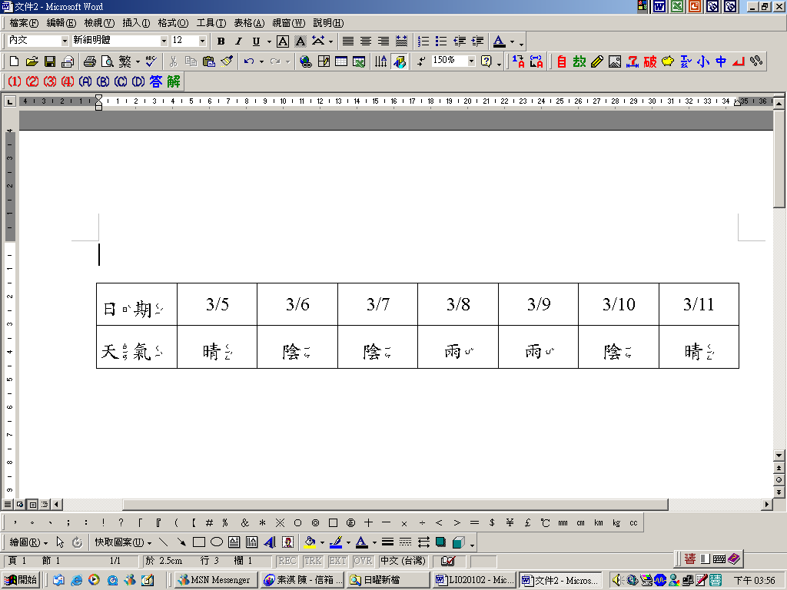
(1)3月11日的天氣是 天。
(2)這個星期共有 天是雨天。
(3)這個星期共有 天是陰天。
(4)小英做記錄的時間是
□每天。
□每個星期。
□每一個月。

四、勾選題：12分
- 在進行賞花活動時，需要攜帶哪些物品？請在□內打ˇ。

